志高格物空调（四会）有限公司
外机线体技改滚筒线技术文件

设备技术文件

编号：JS-ZGJZ-20230826

项目名称：外机线体技改滚筒线——1项
部门：志高格物空调（四会）有限公司
二零贰叁年捌月

技 术 协 议
本协议是合同的组成部分，与合同具有同等法律效力，甲乙双方经过多次协商，双方就各项技术条款、参数达成如下技术协议：
一、项目说明：
现有线体模式采用差速链结构模式，产品放在工板上作业。因现车间需取消工板，推行底托上线生产工艺，必须将线体上差速链部分全部技改为滚筒线模式。
二、主要技改内容
2.1、真空环技改
技改滚筒线体的高度700mm，宽度810mm（实际长度以现场测量为准，以下图纸仅供参考），乙方应根据现场实际测量的尺寸设计技改方案并将图纸发甲方确认。
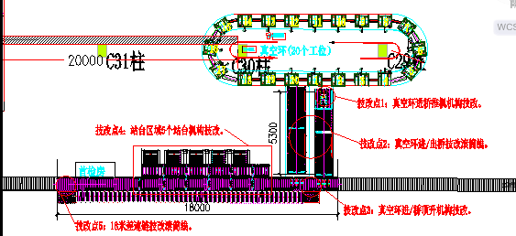

- 真空环进/出桥技改为滚筒线，线体长*款*高：5300mm*:1500mm*700mm。
- 真空环进桥推机机构技改。
- 真空环进/出桥顶升机构技改。
- 站台区域5个站台机构技改。
- 线体18米差速链技改为滚筒线。
- 技改后要求整体运行节拍≤12秒/台。
- 站台区域控制是独立电柜控制，可利用原有电柜配件进行技改。
- 首检房后需要技改1个返修顶升机构。
- 线体滚筒和真空环进出桥滚筒控制由主电柜控制。
2.2、商检环技改
技改滚筒线体的高度700mm，宽度810mm（实际长度以现场测量为准，以下图纸仅供参考），乙方应根据现场实际测量的尺寸设计技改方案并将图纸发甲方确认。

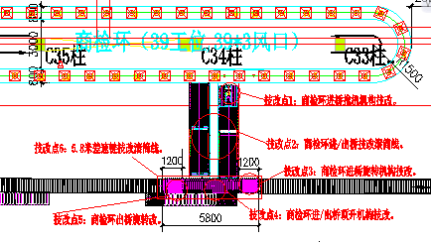

- 商检环进/出桥需要技改为滚筒线，线体长*款*高：5300mm*:1500mm*700mm。
- 商检环进桥推机机构技改。
- 商检环进桥旋转机构技改。
- 商检环进/出桥顶升机构技改。
- 商检环出桥旋转机构技改。
- 线体5.8米差速链技改为滚筒线。
- 技改后要求整体运行节拍≤12秒/台。
三、质量要求：
- 滚筒线采用2.5mm厚304不锈钢，滚筒轴直径Φ12mm，滚筒直径Φ60×2.mm，间距100mm。
- 每隔2m需用实心8mm圆钢拉杆来固定限位两侧得铝型材，线体支架采用60×40×2mm矩形
方管，间距1500mm，支架配可调脚杯。
- 采用台湾城邦电机（包括台湾城邦减速箱），电机防护罩观察部位为8mm厚透明PVC板。
- 滚筒应运行平稳，要求链轮、链条啮合良好，不得出现跳齿、卡链现象，滚筒链条和齿轮
上面覆盖护板（滚筒面要高出盖板7mm以上，护板厚1.2mm）。
- 滚筒线体动力均采用三菱变频器调速，速度在0.125～0.05m/s范围内可调。（其频率范围
需在30～60Hz区间）,单个动力至少配置急停开关1个。
- 商检环进出桥前后配置2套180度自动转盘。
①自动转盘采用分割器旋转，分割器动静比由乙方设计，节拍需满足12s的线体节拍。顶升转盘结构采用动力滚筒平台加一个“田“字形的顶升旋转框组成。顶升平台在有最重产品升起时，平台与水平面的倾斜角度不得大于5度。
②转盘顶升气缸电磁阀P进口前安装1套SMC压力传感器ISE20-N-M5-L，压力偏低时转盘不动作，电柜触摸屏显示报警信息提示。
③转盘位置设功能控制盒：转盘直过/旋转选择开关；转盘手动/自动选择开关；气缸手
动模式下，可按上升、下降、点动、复位按钮开关控制转盘动作。
四、设备技术资料及随机配件要求
- 设备资料要求：需要明确铭牌标明设备品名、型号、品牌、出厂年月，出厂编号，制造厂、
设备外观尺寸、设备自重、装机容量、动力源供给等信息。
- 需要乙方提供设备机械图纸、电气控制图纸、易损件图纸。
- 重要设备、元器件使用说明书。
五、培训要求
- 设备进厂前培训：当甲乙双方正式签订商务合同后，在乙方开始组装设备时，需邮件或电话知会甲方，甲方可根据需要，派遣技术人员到乙方现场学习设备组装、操作、维护、保养，乙方不得以任何借口拒绝、隐瞒。乙方应详细解答甲方技术人员学习时提出关于设备的问题，保证学习质量和甲方人员可独立维护保养设备的能力。
- 设备进厂后的培训：进厂后的培训安排在设备投入试用前，学习培训总时间≥8小时。在设备安装调试过程中，甲方生产、技术、管理人员可以向乙方技术人员提出关于设备的任何问题，乙方应予以详细解答，不得以任何理由拒绝。培训结束后，甲乙双方签字确认。
六、安装与调试周期：
- 乙方负责免费安装（机械连接、电气连接、设备整体调整、各项功能测试等）、调试。
- 完成安装时间：2023年9月30日完成安装调试工作。
七、验收标准：
- 线体整体节拍≦12秒/台。
- 乙方将设备安装调试完毕后，经模拟运行正常，再交付给甲方试生产，经甲方试生产正常之日起，由双方签字确认，填写工程完工证明，作为正式工程完工期。同时双方必须按本技术协议条款对生产线进行预验收，由双方签署《预验收报告》，预验收合格后交甲方正式生产。
- 全部设备及生产线交付甲方正式生产3个月后，若设备完全达到本技术协议条款要求，并对预验收报告中提出的整改项目全部整改完毕，设备在运行过程中无重大故障，且运行正常（单次故障停机时间不超过二个小时，日故障停机率≤5%，累积故障停机率≤3%的情况下连续稳定运行时间达一个月）。则由甲乙双方对生产线进行正式验收，并签署设备验收报告，同时移交正式使用。
- 验收内容及标准按照合同技术协议所有的技术参数、配置、标准要求执行。
八、售后服务：
- 自设备正式验收合格之日起，乙方需对设备提供免费三包服务一年，重要部位两年（重要部位包括但不限于动力机构，顶升机构，张紧机构，传动链条，各种专机动力顶升传动等机构，电机及减速器，滚筒，链板，导轨等），对设备的结构质量、导轨等关键设备免费保修三年。在保修期内若乙方违约则按造成直接经济损失的三倍支付违约金。
- 设备正式验收合格初期，甲方有权要求乙方派机、电维护人员现场跟踪三个月，对设备进行保驾护航，以确保设备正常运行，乙方不得拒绝。
- 在设备的保修期内，乙方应保证有足够的备件存放在甲方现场，以便维护使用。
- 在保修期内，乙方在接到甲方的报修通知单传真后，必须2小时内予以回复，经甲方明确要求，乙方必须在24小时之内派专人到达现场解决问题。
- 保修期满后，乙方对设备提供技术交接，同时有义务以优惠价格向甲方提供备品备件。
九、其他事项
- 本协议一式三份，甲方两份，乙方一份，都具有同等法律效力，自双方签字盖章起生效。
- 本协议未尽事宜，甲、乙双方友好协商解决。

甲方：志高格物空调（四会）有限公司 乙方：
甲方代表： 乙方代表：
日期： 日期：

